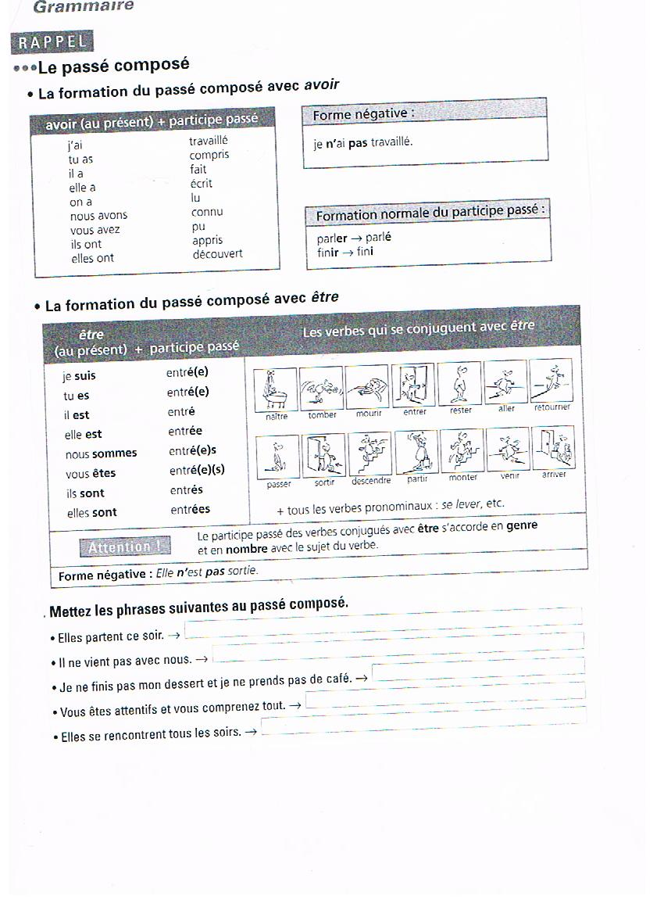

EXERCICES DE RÉVISION DU PASSÉ COMPOSÉ
1-DANS CES PHRASES, BARREZ L’AUXILIAIRE QUI NE CONVIENT PAS.

      - Nous avons/sommes cru le médecin
      - elle a/est vécu très longtemps.
      - il est/a plu énormément hier.
      - vous êtes/ avez offert des gâteaux délicieux.
      - ils ont/sont suivi les indications écrites.
      - nous sommes/avons eu un temps merveilleux.
      - elle a/est été éliminée au départ.
      - je suis/ai née en 1980
      - il est/a mort subitement
      - tu es/ as entrée sans mettre les pantoufles.
      - ils se sont/s’ont mariés samedi dernier.
      - nous avons/sommes partis à toute vitesse.
      - elles sont/s’ont disputées devant tout le monde.

2-COMPLETEZ LES PHRASES SUIVANTES AVEC LA FORME DE L’AUXILIAIRE QUI CONVIENT.
- Avant-hier, Hélène .............perdu son portefeuille.
- Les Martin ..................rentrés de vacances.
- Nous ...........passés par le tunnel du Mont-Blanc.
- Est-ce que tu ...............revu Jean-Michel ?
- Son cousin.................mort la semaine dernière.
- ................-vous regardé le reportage sur le Cameroun, hier soir à la télé ?
- René …….........suivi un cours de technologie
- je suis triste : ma copine .................partie hier soir.

3-COMPLÉTEZ LE PARTICIPE PASSÉ AVEC LES TERMINAISONS CORRESPONDANTES.

- Christine a voul____ manger ce gâteau.
- Juliette est ven_____ aujourd’hui.
- Est-ce qu’ils ont découv_____ L’Amérique?
- Elle a m____ son pullover pour sortir?
- Hier, nous nous sommes promen_____ au soleil.
- Elle s’est m____ à côté de son père.
- J’ai mang_____ à midi.
- Elles se sont lev____ très tôt ce matin.
- Vous avez bien compr____ .
- Tout le monde a pr___ une feuille ?

4-ECRIVEZ LES VERBES AU PASSÉ COMPOSÉ.
- Annie..................................(se lever) à 8 heures.
- Jacques..................................................(se reveiller) à 10 heures.
- Annie et Valérie .................................(se promener) dans le jardín.
- Pendant les vacances, Nicole et André.....................................(se reposer) dans les Alpes.
- Patrick et son frère ………....…………..................(se coucher) tard hier soir.
- Claire et Juliette …………....….............…………..(se rencontrer) à l’université.
5-METTEZ LES PHRASES SUIVANTES À LA FORME NÉGATIVE ET AU PASSÉ COMPOSÉ
- Je prends le bus_______________________________
- tu bois du jus d’orange___________________________
- elle met un jean________________________________
- il va à la piscine tous les jours____________________
- Nous écoutons des CD___________________________
- Laurent se lève à 6 heures du matin________________
- Vous écrivez à Benoït___________________________
- Martin vient chez-moi___________________________
- Patrick sort à trois heures _______________________
- nous mangeons de la confiture de fraises_________

Une journée ordinaire.
6-METTEZ LE RECIT AU PASSÉ COMPOSÉ
Le matin, elle sort de chez elle à neuf heures. Elle va au marché et elle fait des courses. Elle revient vers onze heures. Elle prépare son repas et elle déjeune. L’après-midi, elle monte voir une amie au cinquième étage. Elle descend de chez son amie à cinq heures. Le soir, elle ne sort pas. Et c’est comme ça tous les jours! C’est ennuyeux!
Hier matin elle__________________

